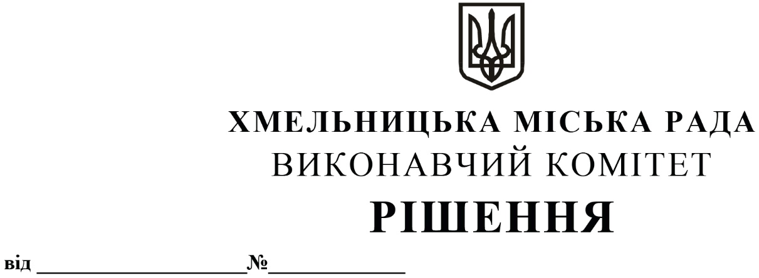

Про внесення пропозиції на розгляд сесії міської ради про внесення змін до рішення четвертої сесії міської ради від 27.01.2016 року №2

З метою підтримки суб’єктів малого та середнього бізнесу, відповідно до Закону України від 30.03.2020 року №540-ІХ «Про внесення змін до деяких законодавчих актів України, спрямованих на забезпечення додаткових соціальних та економічних гарантій у зв’язку з поширенням коронавірусної хвороби COVID-19», постанови Кабінету Міністрів України від 11.03.2020 року №211 «Про запобігання поширенню на території України гострої респіраторної хвороби COVID-19, спричиненої коронавірусом SARS- CoV- 2» (із внесеними змінами), керуючись ст. 52 Закону України «Про місцеве самоврядування в Україні», виконавчий комітет міської ради

ВИРІШИВ:

- Внести пропозицію на розгляд сесії міської ради про внесення змін до рішення четвертої сесії міської ради від 27.01.2016 року №2 «Про встановлення місцевих податків і зборів в м.Хмельницькому та втрату чинності рішень міської ради» (із внесеними змінами), а саме: пункт 1.6 доповнити підпунктом 1.6.2. наступного змісту: «Тимчасово, в період з 01.04.2020 року по 30.04.2020 року затвердити ставки єдиного податку:
- для платників першої групи у розмірі 0 відсотків прожиткового мінімуму для працездатних осіб, встановленого законом на 1 січня звітного року;
- для платників другої групи у розмірі 0 відсотків мінімальної заробітної плати, встановленої законом на 1 січня звітного року.
Зазначенні ставки не застосовуються для платників єдиного податку першої і другої груп, робота яких не заборонена відповідно до вимог постанови Кабінету Міністрів України від 11.03.2020 року №211 (із внесеними змінами).
Нарахування єдиного податку за період з 01.04.2020 року по 30.04.2020 року для платників єдиного податку першої і другої груп здійснюється контролюючими органами на підставі заяви такого платника єдиного податку.
2. Контроль за виконанням рішення покласти на фінансове управління Хмельницької міської ради.

Міський голова О.СИМЧИШИН

